Exercício 4A Empresa Alfa

O Balancete de Verificação da Empresa Alfa S.A. apresentou os seguintes saldos em 31/01/20X1:

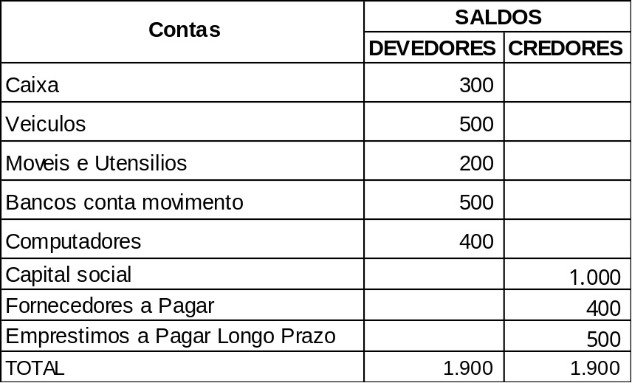

,

A seguir, são apresentadas, cronologicamente, as transações da Empresa Alfa S.A.

Nr. | Data | Transação
1 | 02/02/x1 | Pagamento, de $ 100 em dinheiro, do aluguel do escritório, do mês.
2 | 05/02/x1 | Pagamento de $ 100, em dinheiro, de combustível dos veículos.
3 | 10/02/x1 | Recebimento de receita por serviços prestados no valor de $ 500, em dinheiro.
4 | 15/02/x1 | Emissão de uma fatura por serviços prestados no mês e ainda não recebidos no valor de $ 500.
5 | 20/02/x1 | Compra a prazo de peças para manutenção dos veículos, no valor de $ 200.
6 | 28/02/x1 | Pagamento de salários do mês, no valor de $ 300 em dinheiro.

Pede-se:

- Abrir os Razonetes com o saldo inicial;
- Registrar as transações nos Razonetes;
- Registrar as transações no Livro Diário;
- Elaborar o Balancete de Verificação antes do Encerramento;
- Apurar o Resultado do Exercício e transferir o resultado apurado para a conta de Lucros e Prejuízos Acumulados, fazendo os lançamentos nos Razonetes e no Livro Diário;
- Elaborar o Balancete de Verificação após a apuração do resultado;
- Elaborar o Balanço Patrimonial;
- Elaborar a Demonstração do Resultado do Exercício.

Obs.: Além das contas iniciais, utilizar as seguintes: Despesas de Aluguel, Despesas de Combustível dos Veículos, Despesas de Manutenção de Veículos, Receitas de Serviços, Despesas de Salários, Contas a Receber, Resultado, Lucros e Prejuízos Acumulados.

